

Semana 7
Desarrollo Cloud Native II (DSY2207)

Formato de respuesta
Nombre estudiante: | Cynthia Torres Leal  Cristobal Camps De la Maza
Asignatura: Desarrollo Cloud Native II (DSY2207) | Carrera: Ingeniería en Desarrollo de Software
Profesor: Ignacio Pastenet | Fecha: 26-09-2026

Descripción de la actividad
En esta séptima semana realizarán la actividad grupal llamada: "Construyendo un sistema cloud con arquitectura basada en eventos", que corresponderá a la creación de distintas piezas, que incluyan componentes con tecnologías basadas en eventos, y que den respuesta a un requerimiento entregado por el docente. Finalmente deberán presentar lo realizado en un video.

Instrucciones específicas
Deberás desarrollar el caso de uso que el docente indique, corresponderá al desarrollo de diferentes piezas de backend que también incluyan funciones serverless y el uso de Azure Event Grid.
El funcionamiento de todos estos componentes deberá ser evidenciado en un video.

Recomendaciones para el video.
- Esta presentación deberá ser grupal (pareja) y participar todos los miembros de manera equitativa.
- Para la presentación de su proyecto deberán usar la herramienta de Teams para elaborar un video.
- Para acceder a Teams de videoconferencias descarga la guía de instalación de office si aún no lo has hecho. Esta guía está en la introducción de la semana.
- Puedes revisar el siguiente link para conocer cómo gestionar una reunión con tu equipo en Teams: https://support.microsoft.com/es-es/office/unirse-a-una-reuni%C3%B3n-de-teams-078e9868-f1aa-4414-8bb9-ee88e9236ee4
- Luego pega el link de la grabación donde se indica en este formato de respuesta.
- Expresa tus reflexiones de manera clara y argumentada, respaldando sus afirmaciones con ejemplos o evidencias específicas.
- Al grabar, asegúrate de que todo se vea claramente.
- Explica lo que se visualiza en el video, que evidencie dominio de la temática y desarrollo de la actividad.
- Explicar la finalidad de cada componente desarrollado y cómo funcionan sus integraciones con otros componentes.
- Esta grabación deberá tener un tiempo mínimo de 4 minutos y uno máximo de 8 minutos.
Recuerda
- Puedes descargar el instructivo de Teams en la introducción de la semana y pegar el link de esta grabación en este formato de respuesta, donde se indica.
- Igualmente sube el link del Git.

Link grabación Teams: <pegar aquí el link de la grabación>
Link repositorio Git: https://github.com/cricamps/vet
Rama/PR de la actividad: feature/s7-event-grid · Documentación: docs/arquitectura-eda-s7.md, docs/despliegue-s7.md, docs/postman-s7.md

Pega en este espacio el link de la grabación de Teams y el link del Git.

Anexo: solución implementada — VetCare con Azure Event Grid
Caso: VetCare (clínica veterinaria). Sobre el sistema VeterinariaCloud (clientes, mascotas, citas, inventario, laboratorio) se agrega una capa orientada a eventos, siguiendo el diseño presentado en la semana 6: las acciones clínicas se publican como eventos en un Event Grid Topic y dos funciones consumidoras reaccionan de forma desacoplada y asíncrona sobre la base Oracle VeterinariaCloud. El control de acceso reutiliza el sistema de Usuarios y Roles de las experiencias 1 y 2.
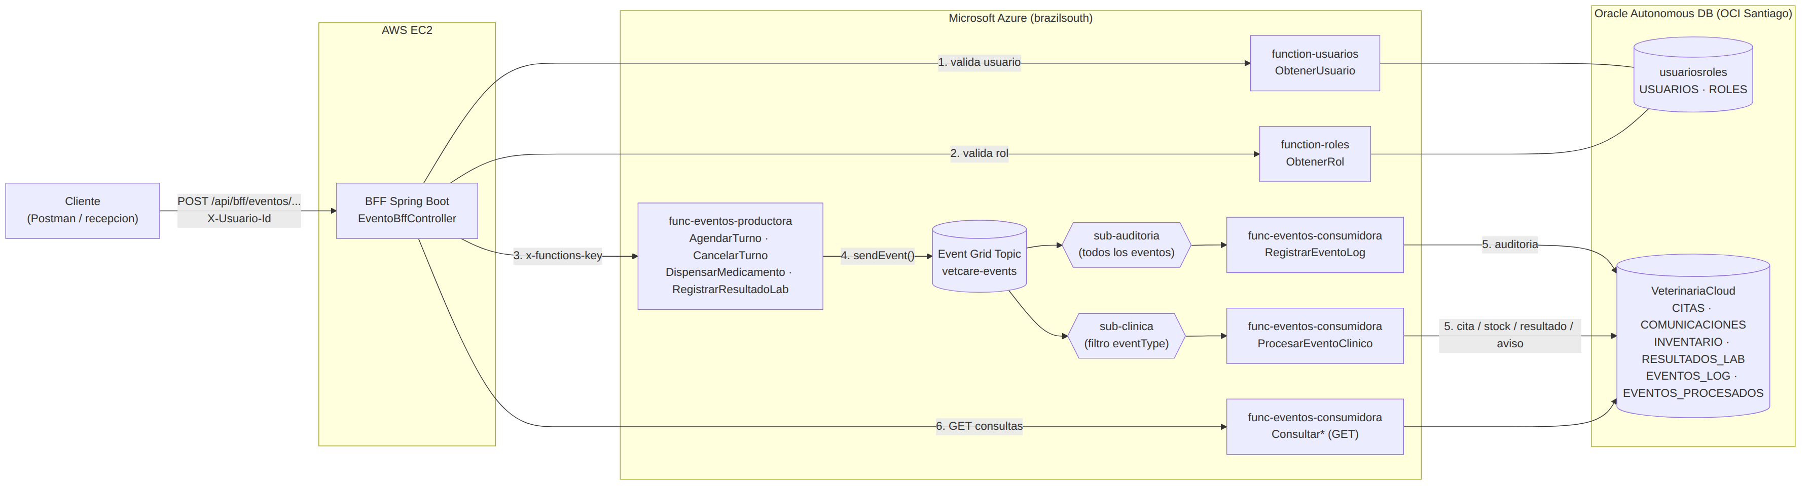
Figura 1. Arquitectura orientada a eventos implementada (BFF en AWS EC2, funciones y Event Grid en Azure, Oracle Autonomous DB en OCI).

Componentes y su finalidad
Componente | Tecnología | Finalidad / integración
BFF – EventoBffController | Spring Boot, AWS EC2 | Entrada del flujo. Valida usuario y rol contra function-usuarios y function-roles (solo ADMINISTRADOR u OPERADOR) y llama a la función generadora con su function key.
func-eventos-productora | Azure Functions Java 17 (HTTP) | Función generadora: AgendarTurno, CancelarTurno, DispensarMedicamento, RegistrarResultadoLab. Valida el cuerpo (ids de mascota, veterinario e ítem) y publica un EventGridEvent.
vetcare-events | Azure Event Grid Topic | Bus de eventos: desacopla productor y consumidores; Event Grid Schema, entrega at-least-once con reintentos.
sub-auditoria / sub-clinica | Event Grid Subscriptions | Fan-out: la primera entrega todos los eventos a RegistrarEventoLog; la segunda filtra por eventType hacia ProcesarEventoClinico.
func-eventos-consumidora | Azure Functions Java 17 (Event Grid trigger) | RegistrarEventoLog guarda cada evento en EVENTOS_LOG. ProcesarEventoClinico crea/cancela CITAS y programa recordatorios en COMUNICACIONES, descuenta INVENTARIO (alerta de stock bajo) y registra RESULTADOS_LABORATORIO con aviso al dueño. Idempotente vía EVENTOS_PROCESADOS. Incluye GET de consulta.
Oracle VeterinariaCloud / usuariosroles | Oracle Autonomous DB (OCI) | VeterinariaCloud: datos clínicos + EVENTOS_LOG, EVENTOS_PROCESADOS, NOTIFICACIONES. usuariosroles: USUARIOS y ROLES para autorizar.



Reservados todos los derechos Fundación Instituto Profesional Duoc UC. No se permite copiar, reproducir, reeditar, descargar, publicar, emitir, difundir, de forma total o parcial la presente obra, ni su incorporación a un sistema informático, ni su transmisión en cualquier forma o por cualquier medio (electrónico, mecánico, fotocopia, grabación u otros) sin autorización previa y por escrito de Fundación Instituto Profesional Duoc UC La infracción de dichos derechos puede constituir un delito contra la propiedad intelectual.

